

Профилактика аллергии
Памятка для населения
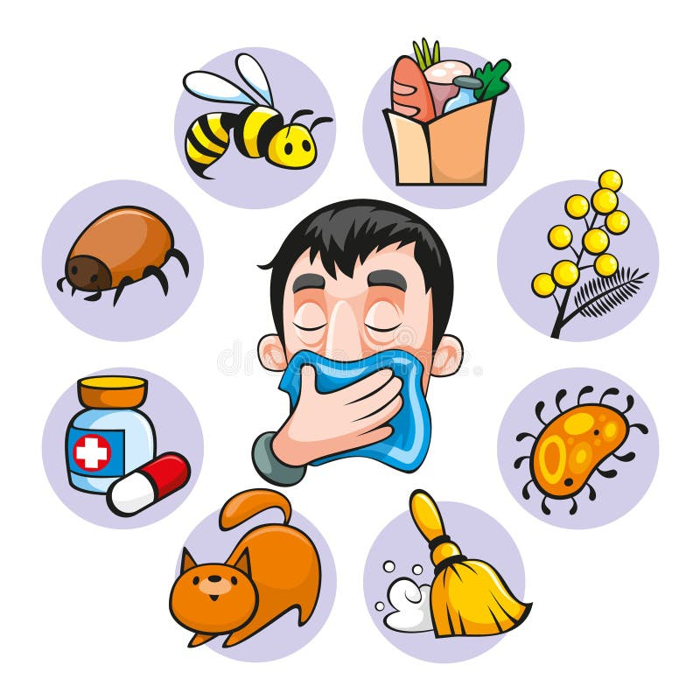

Аллергия — это гиперчувствительность организма на особые вещества, которые врачи называют аллергенами. Существует большое количество аллергенов — это и пыль, и некоторые продукты питания, и шерсть домашних питомцев. Важно понимать, что аллергия является сугубо индивидуальным заболеванием; именно поэтому одни люди хорошо переносят, например, собачью шерсть, а у других при контакте с собачьей шерстью краснеет кожа и начинают слезиться глаза.
Не контактируйте с аллергенами. Доказано, что аллергеном может быть любое вещество, но некоторые вещества (например, пыль, цитрусовые продукты, кошачья шерсть и другие) гораздо чаще провоцируют аллергию, чем другие. Врачи советуют исключить из своего рациона продукты, которые относятся к аллергенам. Также следует избегать запахов, которые вы плохо переносите.
Стабилизируйте свой психоэмоциональный фон. Многочисленные исследования показывают, что при стрессе люди часто покрываются красными пятнами и начинают задыхаться. Это может быть связано с повышенной уязвимостью организма перед аллергенами при стрессе. Поэтому очень важно контролировать свои эмоции и избегать травмирующих ситуаций, чтобы не заболеть.
Делайте влажную уборку почаще. Пыль и различные микроорганизмы являются сильными аллергенами, поэтому нужно убирать свой дом почаще. Врачи советуют делать влажную уборку не менее 1 раза в неделю. Для мытья пола можно воспользоваться различными гипоаллергенными моющими веществами, а на пылесос желательно установить HEPA-фильтр.
Стирайте свои вещи почаще. Некоторые болезнетворные микроорганизмы, провоцирующие аллергию, обитают в белье и грязных вещах. Поэтому нужно стирать свою одежду на реже 1 раза в неделю. Во время стирки отдайте свое предпочтение гипоаллергенным порошкам, а температура воды во время стирки должна быть не менее 60 градусов.
Промывайте свой нос солевым раствором. Врачи советуют промывать свой нос в профилактических целях хотя бы 1 раз в день при помощи солевого раствора (также можно промывать нос при помощи различных спреев или морской воды).
Не ходите по дому в грязной обуви. Малейшие частички пыли и грязи могут спровоцировать аллергию, поэтому очень важно сразу же разуваться при попадании в помещение.
Добавьте в свой рацион жирную рыбу и натуральные специи. Некоторые исследования показывают, что некоторые вещества, содержащиеся в жирной рыбе, хрене и горчице, могут стимулировать выведение из организма аллергенов. Также из организма аллергены выводит куркума. Также вам может помочь лечебная добавка «Омега 3», которая уменьшает покраснение кожи и корректирует проблемы с дыханием.
Употребляйте фолиевую кислоту (витамин B9). Опыты показывают, что это вещество хорошо защищает организм от аллергии. В день желательно употреблять около 300-400 мкг вещества. Фолиевая кислота содержится в таких продуктах, как помидоры, груши, хлеб и так далее. Также можно приобрести фолиевую кислоту в таблетках. Некоторые врачи советуют отдать предпочтение таблеткам, поскольку в них содержится фиксированное количество фолиевой кислоты, тогда как в различных продуктах содержание этого вещества может сильно варьироваться.
СЛЕДИТЕ ЗА СВОИМ ЗДОРОВЬЕМ! ЭТО САМОЕ ДОРОГОЕ, ЧТО У НАС ЕСТЬ!

